資源循環型施設建設候補地を公募します

平成２１年１１月

上田地域広域連合
上田市・東御市・長和町・青木村

資源循環型施設建設候補地を公募します

１ 施設建設候補地を公募します
上田地域広域連合では、上田市、東御市、長和町及び青木村の４市町村のごみ処理を安全で効率よく処理するため「ごみ処理広域化計画」を策定し、この計画に基づき統合ごみ処理施設である「資源循環型施設」の建設を進めてきています。この「資源循環型施設」は、私たちが快適な生活を営むうえでも、なくてはならない施設です。しかしながら、この施設の建設地の選定については、地元の皆様等のご理解をいただけず、現在に至っても候補地が決まっていない状態にあります。
このことから「ごみ処理の必要性」と「施設の建設候補地の選定」をこの地域に住む皆様にも考えていただきたいという思いから、施設の建設候補地を公募することとしました。
住民の皆様のご理解とご協力をよろしくお願いいたします。

（1）ごみの減量化を進めます
４市町村全体の可燃ごみの焼却量は、平成８年度に上田市等が有料指定袋の導入したことにより一旦減少しましたが、再び増加し平成１４年度をピークに減少傾向にあります。
これは、上田地域広域連合及び４市町村がごみ減量化・資源化の施策として行っている紙類の分別による資源化や事業系紙ごみの搬入規制等によるものと考えられます。
今後も更なるごみの減量化を進めるために、４市町村全体の減量目標値を平成２０年度実績の４２,９２０トン／年から、平成２７年度までに３９,２９０トン／年に減量する目標を設定し、各市町村で一丸となってごみの減量に取り組んでまいります。

- ４市町村全体の年間焼却量の推移 （単位：t/年）
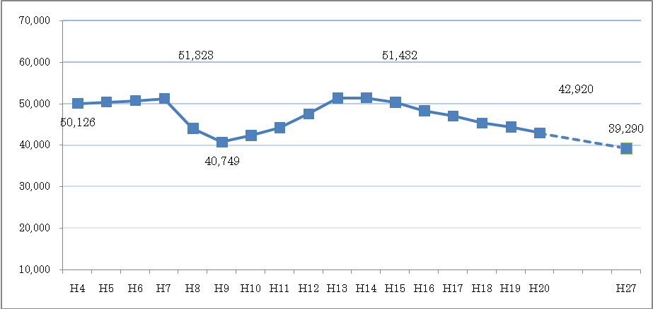

（2）地域の皆様に信頼いただける施設を建設します
資源循環型施設は統合クリーンセンター及び統合リサイクルプラザで構成する施設で、４市町村のごみの処理を行います。
- 統合クリーンセンター（受入れごみ：可燃ごみ、処理能力150t/日）
統合クリーンセンターは、一日最大150トンまで可燃ごみを焼却する計画です。この処理能力150t/日は減量目標値の39,290トンから算出しています。この施設は最新の技術により安全で確かなごみの焼却を行うもので、排ガスを適切に処理することによりダイオキシン類等の有害物質を除去することで環境への負荷を低減し、環境に配慮した施設とします。また、ごみを焼却するだけでなく、焼却の際に発生するエネルギーを利用して発電を行いエネルギーの有効利用を図ります。
- 統合リサイクルプラザ（受入れごみ：不燃ごみ、処理能力14t/日以下）
統合リサイクルプラザは、不燃ごみを選別し極力資源化を行い、埋め立てを最小限にする等ごみの資源化を図るもので、処理量は必要最小限とします。他に再生可能な可燃性粗大ごみをリサイクルする施設とします。また、環境教育の拠点となる施設の整備を住民の皆様と進めてまいります。

（3）地域の皆様とともに
施設建設は、地域の皆様と協議をしながら進めてまいります。また、施設にアクセスするための道路、水路の整備等も地域の皆様の要望をお聞きしながら進めてまいります。その他、施設を地域で有効に利用していただくと共に、施設建設を契機に地域の特性を活かした個性あるまちづくり等の地域全体の振興についても上田地域広域連合と4市町村で協力をさせていただきます。

２ 公募内容
- 応募の範囲 ： 上田市、東御市、長和町、青木村の地域。
- 応募の条件 ： 施設用地として概ね２ha程度あること。
      - 農振農用地及び保安林の規制がある個所については、規制解除ができない場合がありますので事前にご相談をお願いします。
- 応募の方法 ： 自治会長・区長さん、または地権者による有志・団体の皆様による応募とします。
申込書にご記入のうえ上田地域広域連合及び各市町村窓口までお願いします。
- 応募の期間 ： 平成21年12月1日（火）から平成22年5月31日（月）とします。
- 説 明 会 ： 各市町村ごとに公募について説明会を開催いたします。
      - 施設建設や地域づくりについての質問や相談がありましたら遠慮なくお申し出ください。ご要望にそって必要な情報や資料を用意し個別に説明をさせていただきます。また、焼却施設等各種施設の視察についてもご要望により実施します。詳しくは次の窓口へお問い合わせください。
- 応募先、問合せ先窓口
応 募 ・ 問 合 せ 窓 口 |  | 電 話 | FAX | 住 所
上田地域  広域連合 | ごみ処理広域化推進室 | 43-8818 | 42-6740 | 386-0404  上田市上丸子1612番地  丸子地域自治センター４階
上田市役所 | 廃棄物対策課 | 22-0666 | 26-0815 | 386-0025  上田市天神3丁目11番31号  上田クリーンセンター内
上田市役所 | 丸子地域自治センター市民生活課 | 42-1054 | 42-4773 | 386-0492  上田市上丸子1612番地
上田市役所 | 真田地域自治センター市民生活課 | 72-0154 | 72-4140 | 386-2292  上田市真田町長7178番地1
上田市役所 | 武石地域自治センター市民生活課 | 85-2827 | 85-2313 | 386-0592  上田市上武石77番地
東御市役所 | 市民課クリーンリサイクル係 | 63-6814 | 63-6814 | 389-0516  東御市田中656番地2  東部クリーンセンター内
長和町役場 | 町民福祉課 | 68-3111 | 68-4011 | 386-0602  長和町長久保525番地1
青木村役場 | 住民福祉課 | 49-0111 | 49-3670 | 386-1601  青木村大字田沢111番地

- 資源循環型施設建設候補地公募の関係は上田地域広域連合、上田市、東御市、長和町、青木村のホームページでもご覧いただけます。
上田地域広域連合 http://www.area.ueda.nagano.jp/
上田市 http://www.city.ueda.nagano.jp/hp/index.html
東御市http://www.city.tomi.nagano.jp/
長和町http://www.town.nagawa.nagano.jp/
青木村http://www.vill.aoki.nagano.jp/
上田地域広域連合事務局 ごみ処理広域化推進室

〒３８６－０４０４
上田市上丸子１６１２番地
電話 ： ４３－８８１８ FAX ： ４２－６７４０
Eメール：webmaster@area.ueda.nagano.jp

